РЕСПУБЛИКА БЕЛАРУСЬ

|  |  |  |
| --- | --- | --- |
| **ПАСПОРТ** **воинского захоронения**  **(захоронения жертв войн)** |  | **1393** |
|  |  | (учетный номер) |

1. Место и дата захоронения: Минская область, Слуцкий район, Первомайский сельсовет, центр д. Жилин Брод, сельское кладбище

(область, район, город, сельсовет, населенный пункт, число, месяц, год)

2. Вид захоронения: братская могила

3.Охранная зона (границы захоронения) размеры захоронения 29х11

4. Краткое описание захоронения и его состояния: металлическое ограждение, скульптурная композиция, черный гранит, изготовлен Слуцким КБО в 1969 году.

5. Количество захороненных:

|  |  |  |  |  |  |  |  |  |  |  |  |
| --- | --- | --- | --- | --- | --- | --- | --- | --- | --- | --- | --- |
| Всего | В том числе по категориям | | | | | | | | Из них | | Приме- чание |
| военнослужащих | | участников сопротивления | | военнопленных | | жертв войн | |
| изве- стных | неиз- вест- ных | изве- стных | неиз- вест- ных | изве- стных | неиз- вест- ных | изве- стных | неиз- вест- ных | изве- стных | неиз- вест- ных |
| **71** | **4** | **20** | **47** | **-** | **-** | **-** | **-** | **-** | **51** | **20** | **-** |

6. Персональные сведения о захороненных:

|  |  |  |  |  |  |  |  |  |  |
| --- | --- | --- | --- | --- | --- | --- | --- | --- | --- |
| № п/п | Воинское звание | Фамилия | Собственное имя | Отчество (если таковое имеется) | Год рождения | Дата гибели или смерти | Место первичного захоронения | Место службы | Место рождения и призыва |
| 1. | партизан | Амельченко | Иосиф | Анцифриевич | 1918 | 1943 |  |  |  |
| 2. | партизан | Асташенко |  |  |  | 1944 |  |  |  |
| 3. | партизан | Балаховский | Иосиф | Андреевич | 1906 | 1943 |  |  |  |
| 4. | партизанка | Баранковская | Надежда | Семеновна | 1902 | 1944 |  |  |  |
| 5. | партизанка | Бричева | Мария | Александровна | 1923 | 1944 |  |  |  |
| 6. | партизан | Веселовский | Василий | Кондратьевич | 1918 | 1944 |  |  |  |
| 7. | партизан | Галяс | Александр | Борисович | 1911 | 1943 |  |  |  |
| 8. | партизан | Давидовский | Адам | Николаевич | 1918 | 1944 |  |  |  |
| 9. | партизан | Дамидович | Казимир | Андреевич | 1924 |  |  |  |  |
| 10. | партизан | Драгун | Алексей | Семенович | 1906 | 1944 |  |  |  |
| 11. | партизан | Дубов | Михаил | Алексеевич |  | 1944 |  |  |  |
| 12. | партизан | Евдокимов | Игорь | Александрович | 1925 | 1944 |  |  |  |
| 13. | партизан | Ермилов |  |  |  | 1944 |  |  |  |
| 14. | партизан | Жук | Григорий | Миронович | 1911 | 1944 |  |  |  |
| 15. | младший лейтенант | Жилицкий | Яков | Ефремович | 1921 | 1944 |  |  |  |
| 16. | партизан | Иванович | Иван | Кузьмич | 1922 | 1944 |  |  |  |
| 17. | партизан | Казючиц | Игнат | Григорьевич |  | 1944 |  |  |  |
| 18. | партизан | Клиибок | Лазарь | Моисеевич | 1923 | 1944 |  |  |  |
| 19. | партизан | Кальценсон |  |  |  | 1943 |  |  |  |
| 20. | партизан | Курганоа | Виктор | Степанович | 1914 | 1941 |  |  |  |
| 21. | майор | Ковгин | Николай | Константинович |  | 1944 |  |  |  |
| 22. | партизан | Ливенцев | Василий | Арсеньевич | 1919 | 1944 |  |  |  |
| 23. | партизан | Лостенко | Иван | Федорович | 1890 | 1944 |  |  |  |
| 24. | партизан | Мелешкевич | Юлиан | Викентьевич | 1913 | 1943 |  |  |  |
| 25. | партизан | Михневич | Николай | Иванович | 1823 | 1943 |  |  |  |
| 26. | партизан | Мошка | Иван |  | 1918 | 1943 |  |  |  |
| 27. | партизан | Неронский | Павел | Матвеевич | 1924 | 1944 |  |  |  |
| 28. | партизан | Насевич | Иосиф | Семенович | 1905 | 1944 |  |  |  |
| 29. | партизан | Оньков | Василий | Александорович | 1920 | 1944 |  |  |  |
| 30. | партизан | Остапов | Александр | Дмитриевич | 1919 | 1944 |  |  |  |
| 31. | партизан | Островский | Иван | Петрович | 1913 | 1944 |  |  |  |
| 32 | партизанка | Осетрова | Лидия | Ивановна | 1920 | 1944 |  |  |  |
| 33. | старший лейтенант | Пенкин | Петр | Данилович | 1914 | 1944 |  |  |  |
| 34. | сержант | Прокофьев | Валентин | Никифорович | 1921 | 1944 |  |  |  |
| 35. | партизан | Пузевич | Иосиф | Иванович | 1911 | 1944 |  |  |  |
| 36. | партизан | Путято | Владимир | Игнатьевич |  | 1944 |  |  |  |
| 37. | партизан | Рудаковский | Василий | Дмитриевич | 1919 | 1943 |  |  |  |
| 38. | партизан | Смольский | Петр | Алексеевич | 1922 | 1944 |  |  |  |
| 39. | партизан | Смолянинов | Анатолий | Юдаевич | 1921 | 1944 |  |  |  |
| 40. | партизан | Савинков | Владимир | Иванович |  | 1944 |  |  |  |
| 41. | партизан | Судник | Иосиф | Ульянович | 1919 | 1944 |  |  |  |
| 42. | партизан | Тренихин | Александр | Петрович | 1920 | 1944 |  |  |  |
| 43. | партизан | Таран | Михаил | Васильевич | 1919 | 1944 |  |  |  |
| 44. | партизан | Таранбаш | Дмитрий | Филиппович | 1913 | 1943 |  |  |  |
| 45. | партизан | Фалей | Николай | Николаевич | 1920 | 1943 |  |  |  |
| 46/ | партизан | Хорошев | Иван | Зеновьевич | 1916 | 1944 |  |  |  |
| 47. | партизанка | Целуйко | Просковья | Герасимовна | 1914 | 1944 |  |  |  |
| 48. | партизан | Шаврей | Михаил | Игнатьевич | 1914 | 1944 |  |  |  |
| 49. | партизан | Штыков | Владимир | Куприянович | 1918 | 1943 |  |  |  |
| 50. | партизан | Шилович | Иван | Наумович | 1917 | 1944 |  |  |  |
| 51. | партизан | Штыков | Владимир | Матвеевич | 1922 | 1942 |  |  |  |

7. Кто осуществляет уход за воинским захоронением:

ОАО «Слуцкий Агросервис», ГУО «Гольчицкая средняя школа»

8. Фотоснимок захоронения 9. Карта расположения

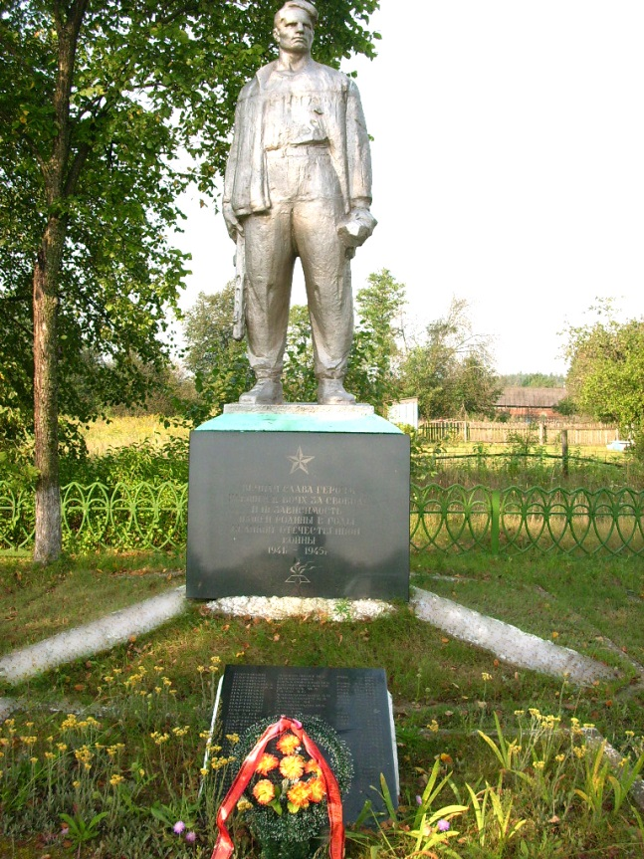 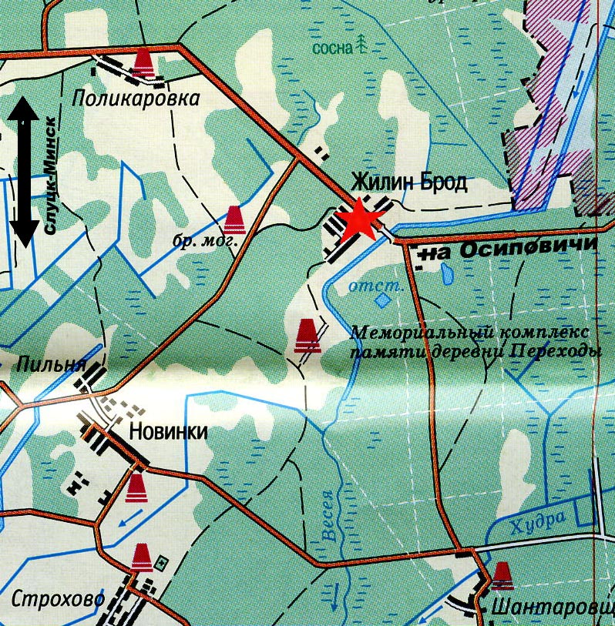

10 Дополнительная информация

_____________________________________________________________________-

11. Подписи уполномоченных представителей:

|  |  |
| --- | --- |
| Председатель Слуцкого районного исполнительного комитета  М.П.  __ _______________ 20__ г.  Военный комиссар Слуцкого и Стародорожского районов Минской области  М.П.  __ _______________ 20__ г. |  |
| А.В.Янчевский |
|  |
|  |
| А.М.Петровец |